Guide utilisateur
Les actions usuelles d'une application django-generic

Sommaire

Clic droit puis « Mettre à jour les champs » pour afficher le sommaire.

Cette page explique les gestes de tous les jours dans une application construite avec django-generic : se repérer, retrouver une information, filtrer une liste, ouvrir une fiche, créer, modifier ou supprimer un enregistrement, suivre ce qui change. Chaque écran de l'application suit les mêmes règles : ce qui est appris sur une liste vaut pour toutes les autres.
Les noms des menus et des données dépendent de votre application ; les exemples ci-dessous parlent de « tickets » ou de « clients » pour fixer les idées. Ce que vous voyez dépend aussi de vos droits : un bouton absent est souvent une action qui ne vous est pas ouverte.

1. Se repérer

Se connecter
L'application s'ouvre sur la page de connexion : votre identifiant et votre mot de passe, ou le bouton de connexion de votre entreprise lorsqu'il est proposé. Après plusieurs échecs, le compte est bloqué quelques minutes. Pour vous déconnecter : le menu du compte (vos initiales, en haut à droite), puis Déconnexion.

Le cadre de chaque page
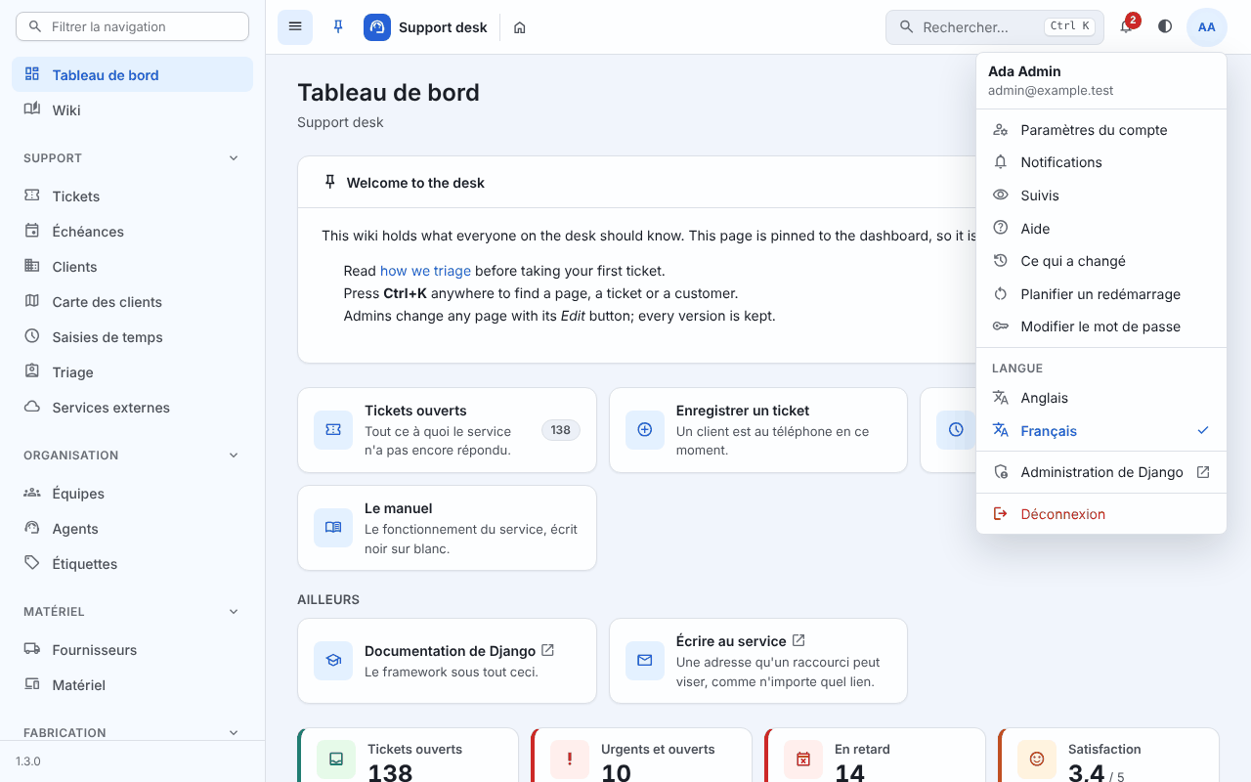
Le cadre : la navigation à gauche, la barre du haut et le menu du compte ouvert.
- La navigation, à gauche, liste les écrans auxquels vous avez accès, rangés par groupes. Un clic sur le titre d'un groupe le replie ou le déplie, et ce choix est mémorisé. La zone Filtrer la navigation, tout en haut, retrouve un écran par son nom.
- La barre du haut porte le bouton qui ouvre ou ferme la navigation, l'épingle qui la fixe à côté de la page (ou la laisse flotter : elle sort alors du bord gauche de l'écran au passage de la souris), le nom de l'application (retour au tableau de bord) et le fil d'Ariane, qui indique où vous êtes et permet de remonter d'un niveau.
- À droite : la recherche, la cloche des notifications, le bouton de thème (clair, sombre ou celui du système) et le menu du compte.
Sur un téléphone ou une petite fenêtre, la navigation s'ouvre par-dessus la page avec le même bouton.

2. Le tableau de bord
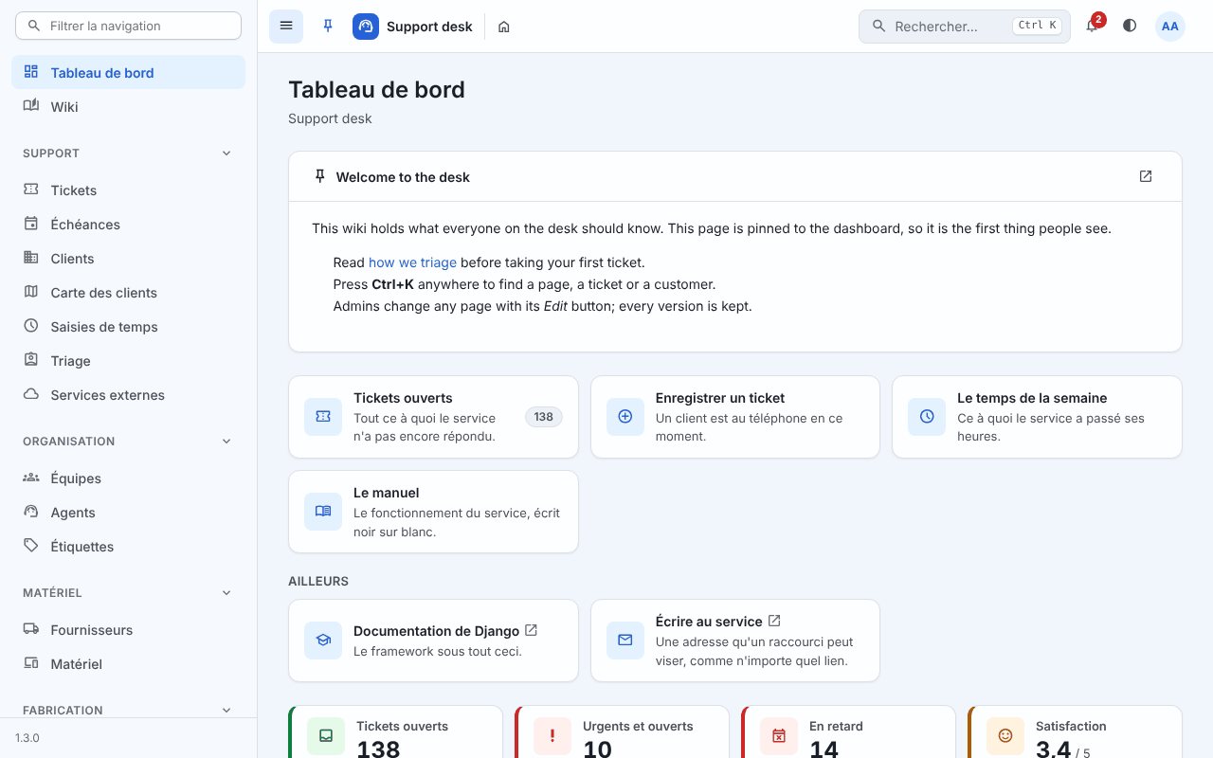
Un tableau de bord : page épinglée, raccourcis et chiffres clés.
C'est la page d'accueil. Selon ce que l'application a prévu, on y trouve :
- des pages du wiki épinglées : annonces, consignes, mode d'emploi ;
- des raccourcis : des cartes qui mènent droit à une liste déjà filtrée, à un formulaire ou à un site extérieur, parfois avec un compteur ;
- des chiffres clés : un clic sur un chiffre ouvre la liste des enregistrements qui le composent, filtrée de la même façon ;
- des cartes d'enregistrements : les plus urgents, les plus récents ; Tout voir ouvre la liste correspondante.
Ces éléments se mettent à jour d'eux-mêmes quand les données changent.

3. Retrouver n'importe quoi : la recherche
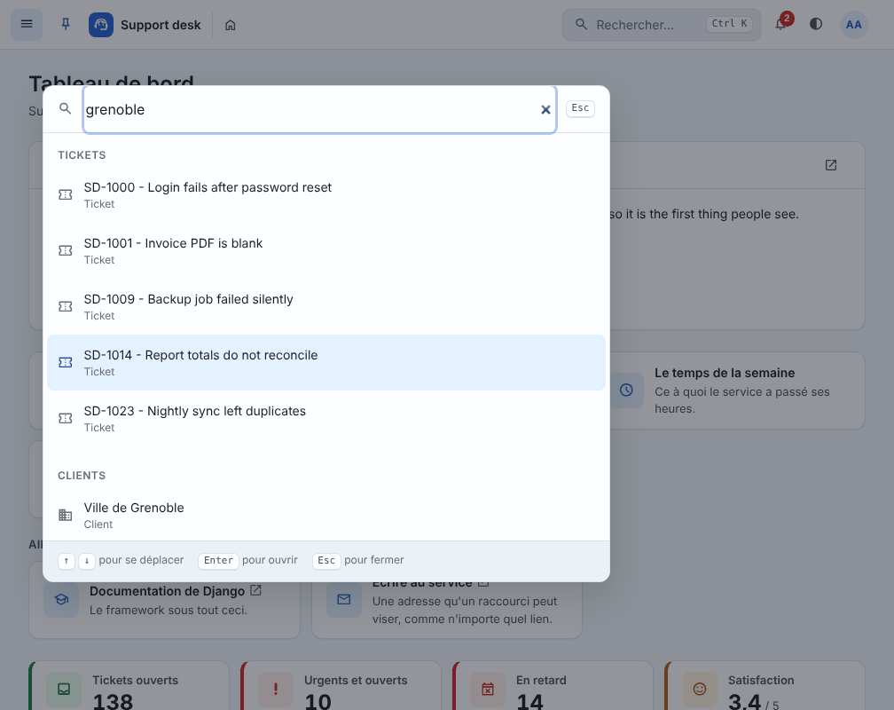
La recherche (Ctrl+K) : écrans, enregistrements et pages du wiki.
La zone Rechercher… de la barre du haut, ou le raccourci Ctrl+K (ou la touche /), ouvre la palette de recherche. Tapez quelques lettres : elle propose les écrans, les enregistrements (par leur nom ou leur référence) et les pages du wiki qui correspondent, regroupés par type. Les flèches se déplacent dans les résultats, Entrée ouvre celui qui est choisi, Échap ferme la palette.

4. Les listes
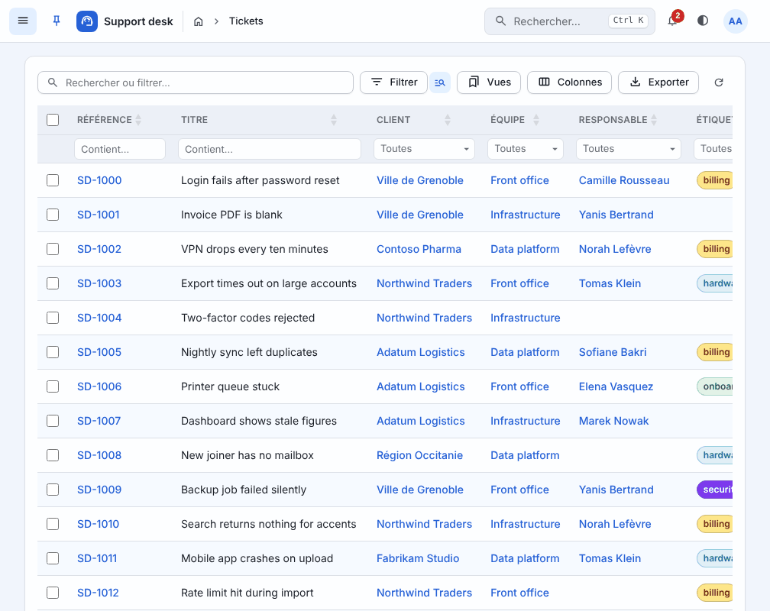
Une liste : recherche, barre d'outils, ligne de recherche sous les en-têtes.
Chaque type d'enregistrement a sa liste : un tableau, avec au-dessus une zone de recherche et une barre d'outils (Filtrer, Vues, Colonnes, Exporter, Recharger les lignes), et parfois des graphiques. Les boutons de la page (Ajouter, Importer, Suivre tous les enregistrements, une vue calendrier…) sont en haut à droite.

Lire et trier
- Un clic sur l'en-tête d'une colonne trie le tableau sur cette colonne ; un second clic inverse l'ordre.
- Un nom souligné est un lien : il ouvre l'enregistrement concerné (un client, un responsable…).
- Les valeurs en couleur (statut, priorité, étiquettes) sont des étiquettes : on peut filtrer dessus comme sur toute autre valeur.
- Sous le tableau : le nombre de lignes, le choix du nombre de lignes par page et la pagination.

Rechercher dans une liste
La zone Rechercher ou filtrer… cherche dans toutes les colonnes prévues pour la recherche. Chaque mot doit être présent : facture vide trouve les lignes qui contiennent les deux mots. Un ! devant un mot l'exclut (facture !vide), des guillemets cherchent une expression exacte ("mot de passe").

Filtrer
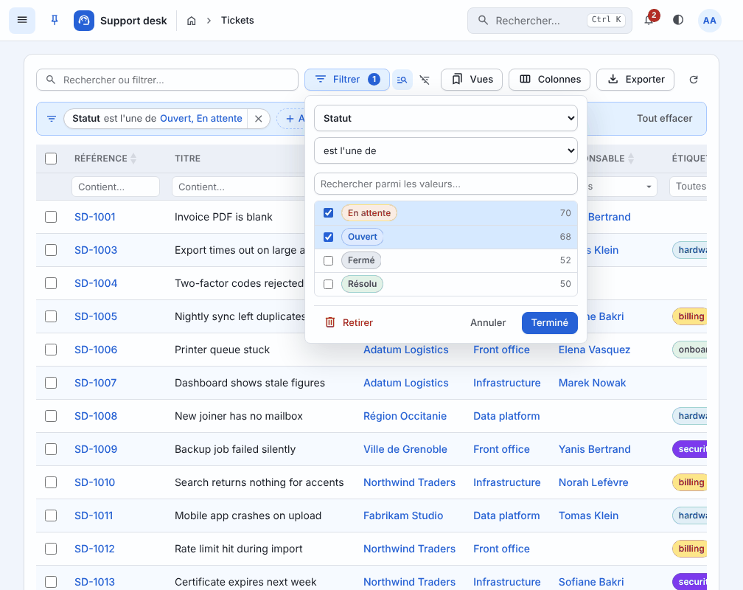
L'éditeur de filtre d'une colonne : les valeurs à cocher et leur nombre.
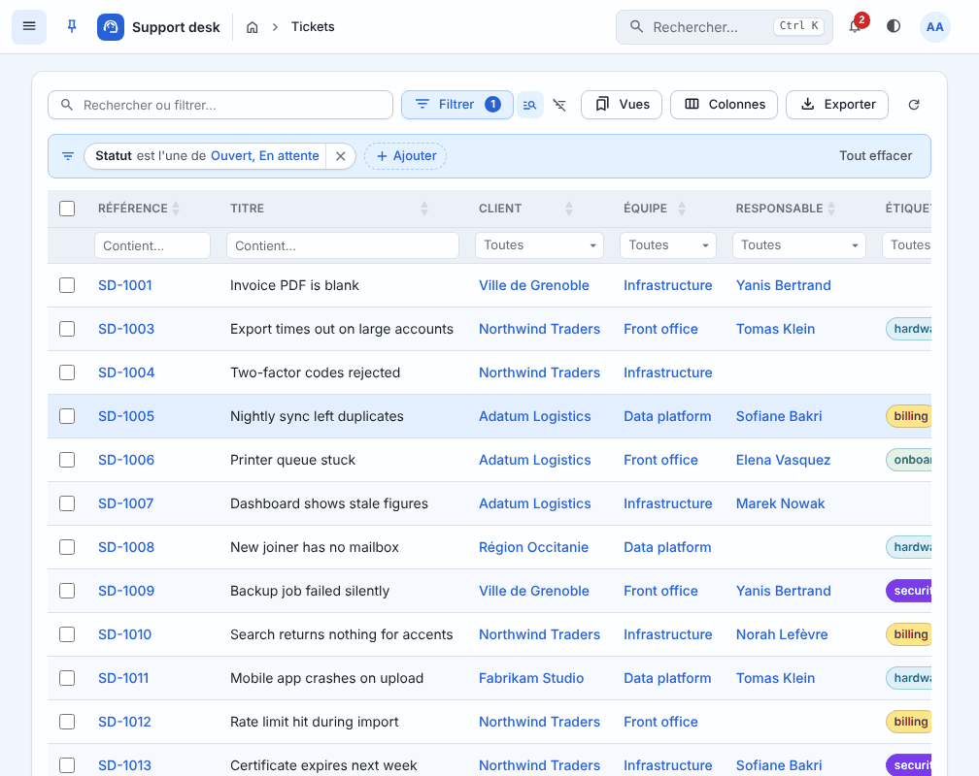
Le filtre en place, en pastille sous la barre d'outils.
Il y a cinq façons de poser un filtre, qui aboutissent toutes au même résultat :
1. le bouton Filtrer (ou la touche F) : choisissez une colonne, puis la condition ;
2. l'entonnoir qui apparaît dans l'en-tête d'une colonne au passage de la souris ;
3. la ligne de recherche sous les en-têtes : un champ par colonne (le bouton à côté de Filtrer l'affiche ou la masque) ;
4. un filtre tapé dans la zone de recherche, de la forme colonne:valeur, par exemple statut:ouvert ; des suggestions apparaissent pendant la frappe ;
5. un clic droit sur une cellule : Filtrer sur cette valeur, ou au contraire l'exclure.
L'éditeur de filtre s'adapte à la colonne : une liste de valeurs à cocher avec leur nombre d'occurrences (statuts, relations, étiquettes), « contient / commence par / est » pour un texte, « supérieur à / entre » pour un nombre, « aujourd'hui / cette semaine / les 30 derniers jours / entre deux dates » pour une date, « oui / non » pour une case à cocher, et partout « est vide / n'est pas vide ». Le filtre s'applique pendant que vous le modifiez ; Terminé ferme l'éditeur, Annuler revient à l'état précédent.
Les filtres actifs s'affichent en pastilles sous la barre d'outils : un clic sur une pastille la modifie, sa croix la retire, Tout effacer les retire toutes. Avec plusieurs filtres, l'en-tête de la barre choisit si les lignes doivent remplir toutes les conditions ou au moins une ; Ajouter un groupe combine les deux (par exemple « ouvert ET (urgent OU ouvert depuis plus de 30 jours) »).
Dans la ligne de recherche et dans les filtres tapés, quelques écritures courtes sont comprises :
- texte : =Facture la valeur exacte, ^SD-10 un début, a,b l'une ou l'autre ;
- nombre : 5, >10, <=2.5, 2..8 (entre 2 et 8) ;
- date : 2026-01-01, >=2026-01-01, 2026-01-01..2026-03-31, 30d (les 30 derniers jours), +7d (les 7 prochains), this-month ;
- partout : empty pour les lignes sans valeur, et ! devant pour exclure (!empty).
L'adresse de la page garde les filtres et la recherche : une liste filtrée peut être mise en favori, envoyée à un collègue ou retrouvée avec le bouton Précédent du navigateur.

Les graphiques au-dessus d'une liste
Ils suivent les filtres et la recherche du tableau. Un clic sur une barre ou une part filtre le tableau sur cette valeur. Leurs boutons affichent les chiffres sous forme de tableau ou téléchargent le graphique en image ; certains changent de période (jour, semaine, mois…).

Les vues : retrouver une disposition
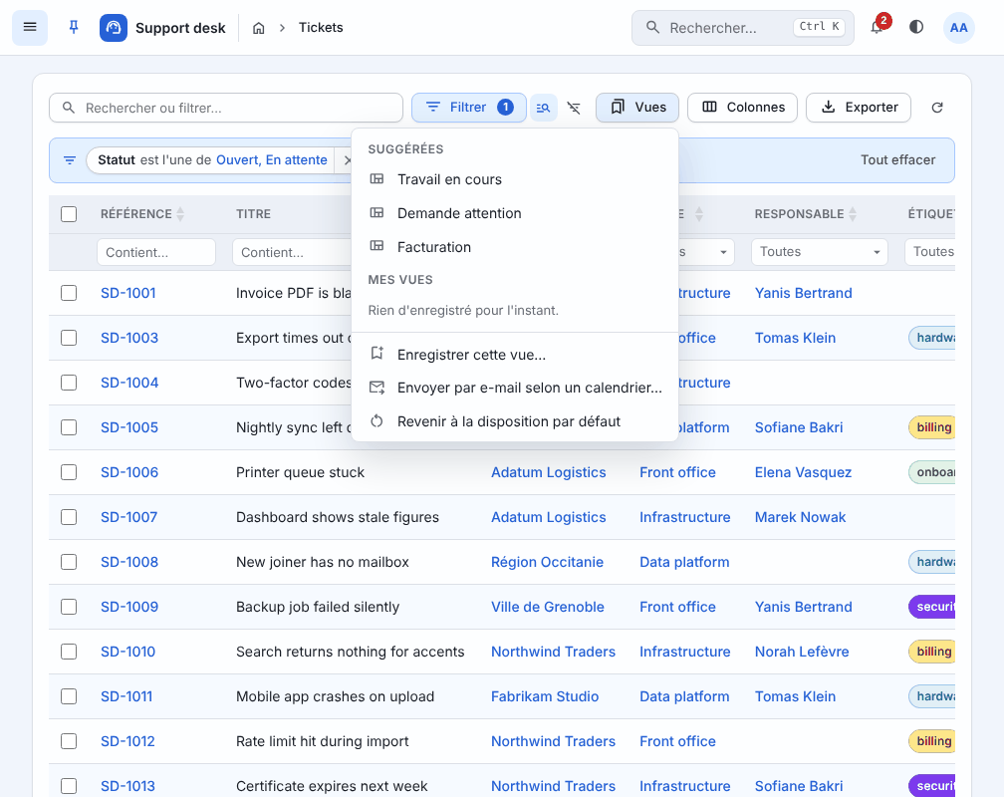
Le menu Vues.
Le menu Vues propose les vues suggérées par l'application et vos vues. Enregistrer cette vue mémorise la disposition actuelle (colonnes, ordre, tri, filtres, recherche, nombre de lignes) sous un nom ; une vue peut devenir celle qui s'ouvre par défaut, et elle vous suit sur tous vos appareils. Revenir à la disposition par défaut efface tout ce qui a été changé. Lorsque l'application le permet, Envoyer par e-mail selon un calendrier programme l'envoi régulier de la liste.

Choisir les colonnes
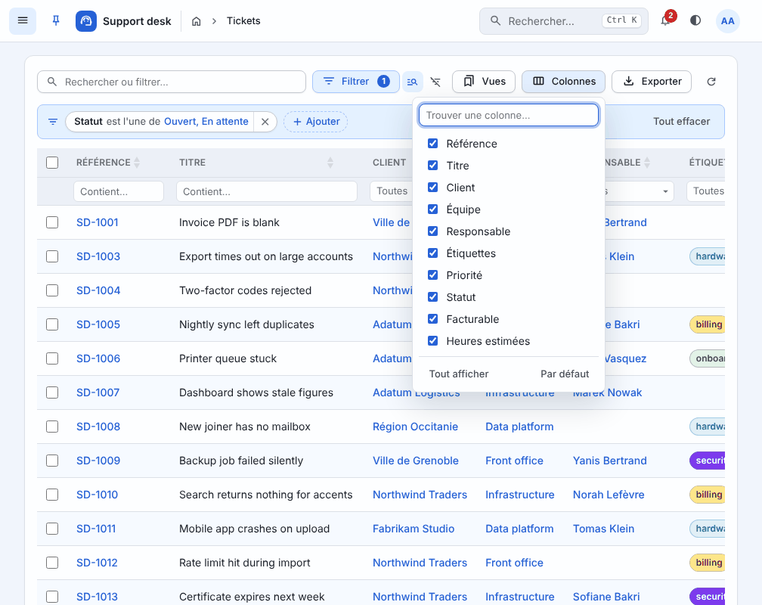
Le menu Colonnes.
Le menu Colonnes coche ou décoche les colonnes affichées, avec une zone pour en trouver une par son nom ; Tout afficher et Par défaut sont en bas du menu.

Exporter
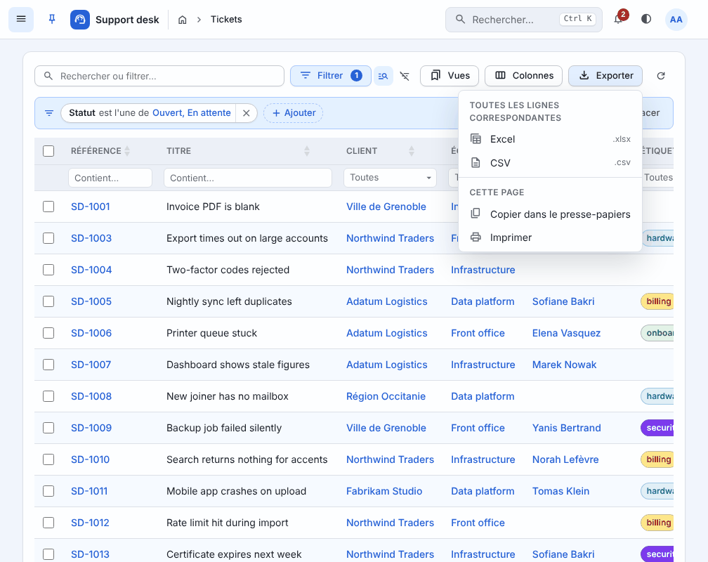
Le menu Exporter.
Le menu Exporter propose Excel et CSV : le fichier contient toutes les lignes qui correspondent aux filtres et à la recherche, pas seulement la page affichée, avec les colonnes visibles dans leur ordre. Copier dans le presse-papiers et Imprimer ne prennent que la page affichée.

Agir sur plusieurs lignes
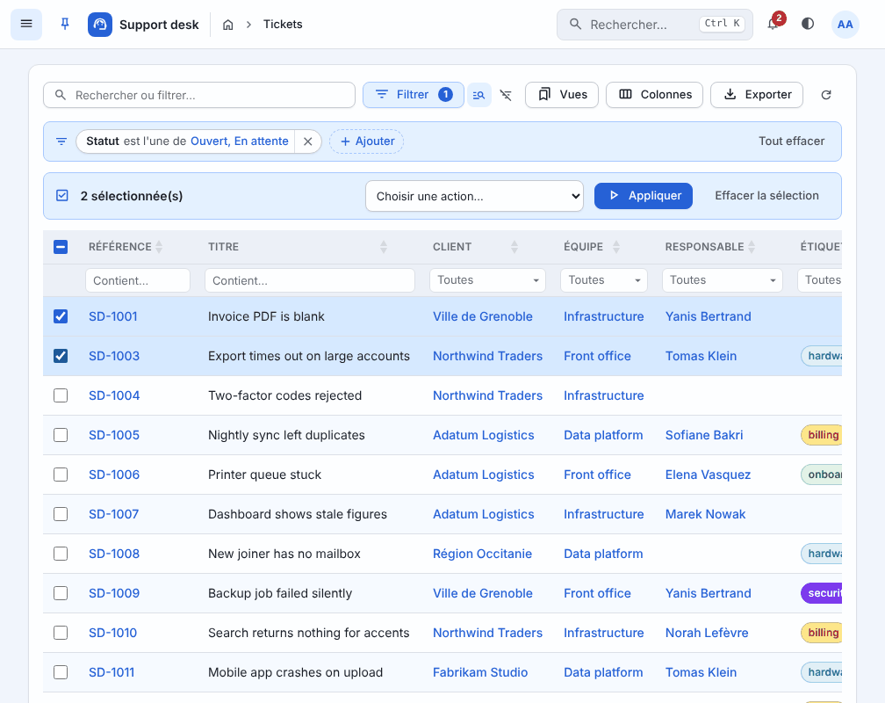
Deux lignes sélectionnées et la barre des actions.
1. Cochez les lignes voulues. La case de l'en-tête coche toute la page ; un lien propose ensuite de Sélectionner les N lignes correspondantes, c'est-à-dire toutes celles des filtres en cours.
2. Une barre apparaît : Choisir une action…, puis Appliquer. Les actions dangereuses demandent une confirmation.
3. Effacer la sélection décoche tout.

Le menu d'une ligne
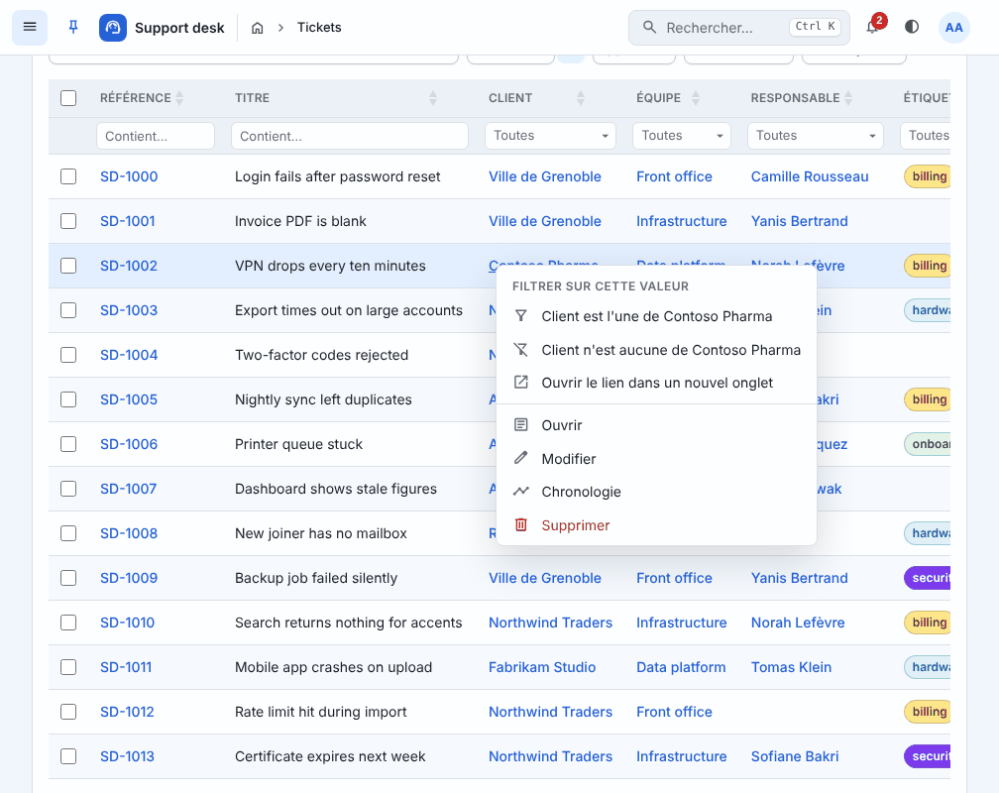
Le menu d'une ligne, ouvert d'un clic droit.
Le bouton ⋯ en bout de ligne, ou un clic droit sur la ligne, ouvre son menu : Ouvrir, Modifier, Supprimer et les autres actions permises, ainsi que les filtres sur la valeur cliquée. Un double-clic sur une ligne ouvre l'enregistrement.

Modifier directement dans un tableau
Certains tableaux sont des grilles de saisie : chaque cellule modifiable est déjà un champ. Une liste, une case ou une date s'enregistre aussitôt ; un texte s'enregistre avec Entrée (le curseur descend d'une ligne, comme dans un tableur) ou en quittant la cellule ; Échap annule la saisie. La cellule enregistrée s'éclaire en vert ; une erreur s'affiche sous la cellule. Ajouter une ligne crée une ligne en haut du tableau, envoyée avec ✓ ou Entrée, abandonnée avec ✕.

5. La fiche d'un enregistrement
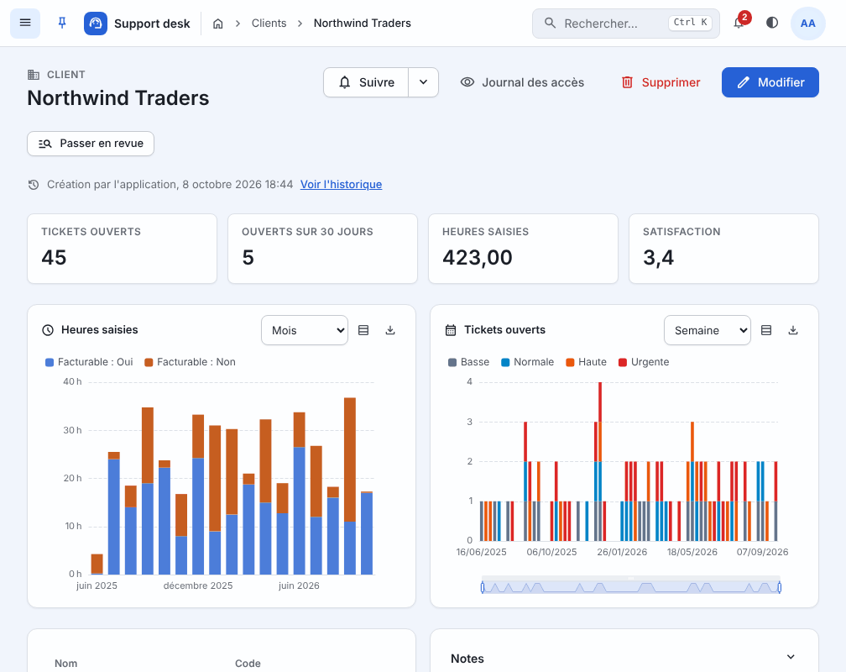
La fiche d'un enregistrement : actions, chiffres, graphiques.
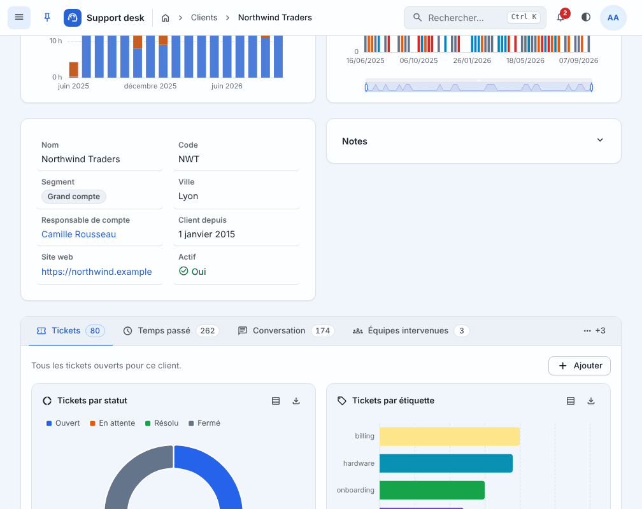
Ses valeurs et les onglets des enregistrements liés.
Un clic sur un enregistrement ouvre sa fiche (son résumé) :
- en haut, son nom, les boutons Suivre, Modifier, le menu ⋯ (Plus d'actions) et les actions propres à ce type d'enregistrement (changer un statut, par exemple) ;
- une ligne indique qui l'a modifié en dernier, et quand, avec un lien Voir l'historique ;
- des chiffres en tuiles et, parfois, des graphiques ;
- ses valeurs, rangées par sections que l'on peut replier ; un enregistrement lié est un lien vers sa propre fiche, un fichier joint se télécharge d'un clic ;
- des onglets, un par type d'enregistrement lié (les tickets d'un client, les saisies de temps d'un ticket…), avec leur nombre. Chaque onglet est une liste complète : recherche, filtres, vues, export, actions. Son bouton Ajouter crée un enregistrement déjà rattaché à la fiche. Quand les onglets ne tiennent pas sur la largeur, les derniers passent derrière un bouton +N.
La fiche se met à jour d'elle-même si quelqu'un modifie l'enregistrement pendant que vous la regardez.

6. Créer, modifier, supprimer

Créer
Le bouton Ajouter en haut d'une liste, un raccourci du tableau de bord, ou Ajouter dans un onglet de fiche ouvrent un formulaire vide (dans le dernier cas, déjà rattaché à la fiche). Dans une vue calendrier, le + d'un jour ouvre le formulaire avec cette date.

Remplir un formulaire
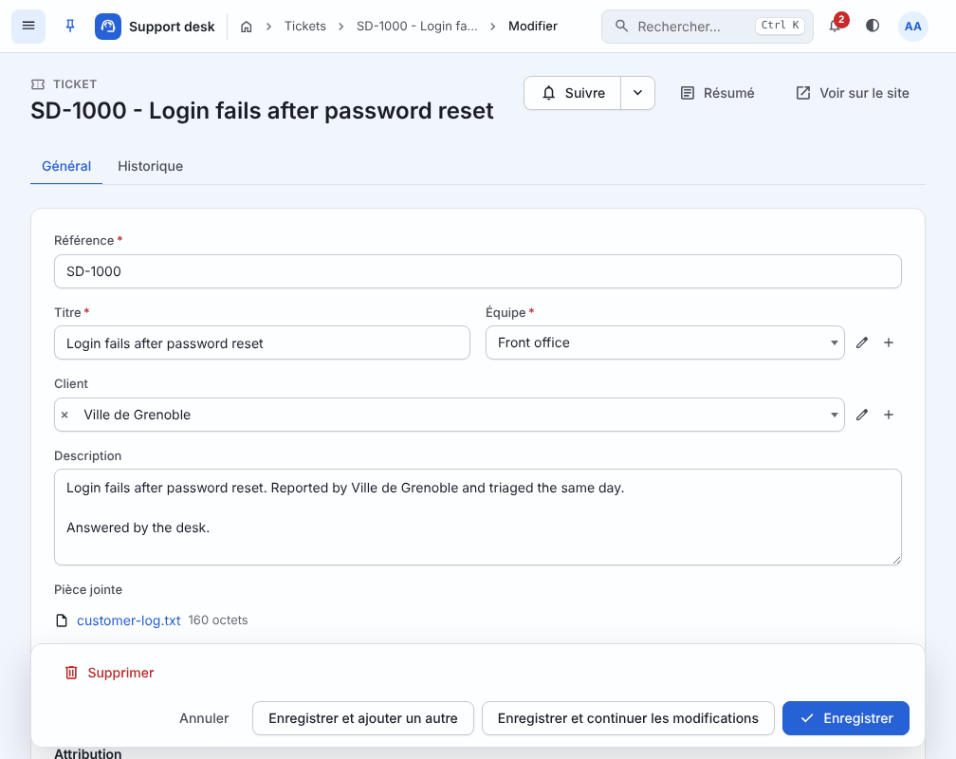
Un formulaire et ses boutons d'enregistrement.
- Un astérisque * signale un champ obligatoire. Les champs sont rangés en sections, parfois repliées ou en onglets.
- Une liste de choix se recherche en tapant quelques lettres ; la croix la vide. À côté d'une liste qui désigne un autre enregistrement, le crayon modifie celui qui est choisi et le + en crée un nouveau, dans une petite fenêtre : il est sélectionné dès qu'il est enregistré, sans perdre ce qui a déjà été saisi.
- Un fichier : Choisir un fichier, ou Remplacer et Retirer pour un fichier déjà présent. Le changement n'a lieu qu'à l'enregistrement.
- Des lignes intégrées (des commentaires, des étapes…) se remplissent dans le formulaire même : Ajouter un autre… ajoute une ligne, Retirer enlève une ligne (et Annuler la remet).

Enregistrer
En bas du formulaire : Enregistrer (retour à la fiche), Enregistrer et continuer les modifications (on reste sur le formulaire), Enregistrer et ajouter un autre (un formulaire vide s'ouvre) et Annuler. Ctrl+S enregistre aussi. Une erreur s'affiche sous le champ concerné et rien n'est enregistré tant qu'elle n'est pas corrigée. Quitter la page avec des modifications non enregistrées demande une confirmation.

Modifier
Le bouton Modifier d'une fiche, ou Modifier dans le menu d'une ligne, ouvre le même formulaire, rempli. Ses onglets donnent aussi accès à l'historique ; Résumé revient à la fiche.

Supprimer
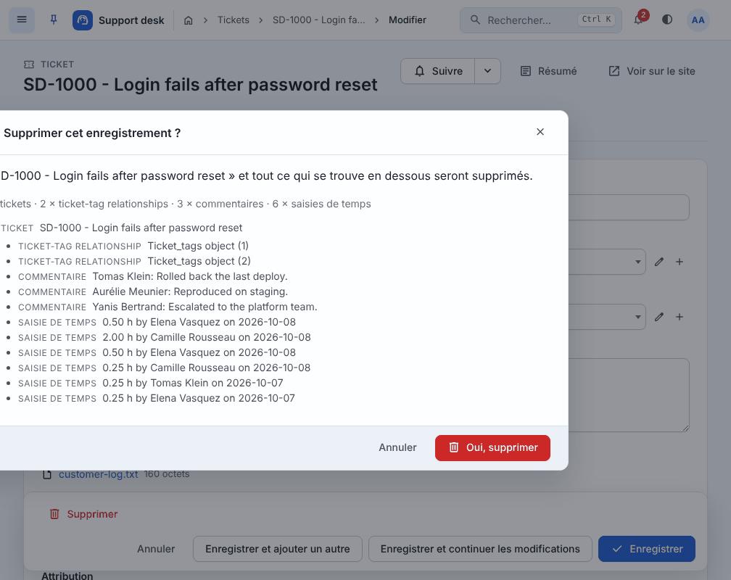
Avant de supprimer : tout ce qui part avec l'enregistrement.
Supprimer se trouve en bas du formulaire, dans le menu d'une ligne, ou parmi les actions groupées. Avant de supprimer, une fenêtre montre tout ce qui disparaîtra avec l'enregistrement (ses commentaires, ses lignes…) ; Oui, supprimer confirme. Si d'autres enregistrements protégés en dépendent, la suppression est refusée et la fenêtre dit lesquels. Lorsque l'écran dispose d'une corbeille, l'enregistrement y est seulement déplacé (Mettre à la corbeille) : la page Corbeille de la liste permet de le Restaurer.

7. L'historique
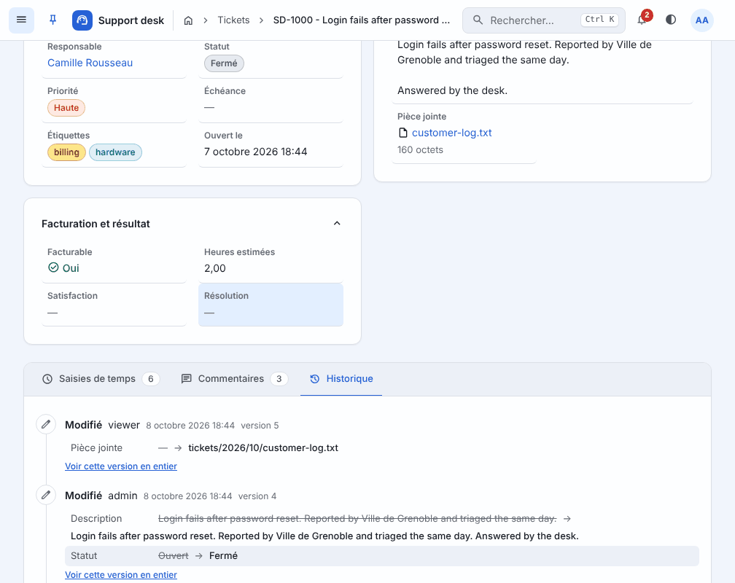
L'onglet Historique : chaque modification, avant et après.
Chaque modification est conservée. L'onglet Historique d'une fiche (ou le lien Voir l'historique) liste les versions, de la plus récente à la plus ancienne : qui, quand, et chaque valeur avant → après. Voir cette version en entier montre l'enregistrement tel qu'il était à ce moment. La page Modifications, lorsqu'elle vous est ouverte, liste toutes les modifications de toute l'application, avec les filtres et les exports habituels.

8. Importer depuis un tableur
Lorsqu'une liste propose Importer :
1. choisissez ou déposez un fichier Excel ou CSV ; Télécharger un modèle fournit un classeur vide avec les bons en-têtes ;
2. associez chaque colonne du fichier à un champ ;
3. vérifiez l'Aperçu : ce qui sera créé, mis à jour, inchangé, et les erreurs ligne par ligne ;
4. Importer écrit tout, ou rien si une ligne est en erreur.

9. Autres façons de voir les données

Calendrier
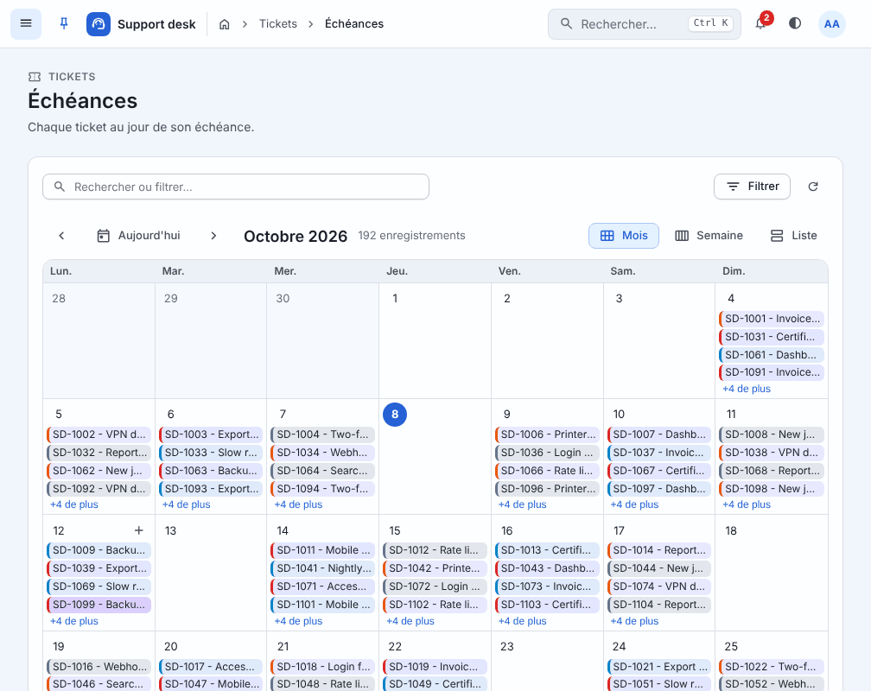
Une vue calendrier, par mois.
Certains enregistrements datés ont une vue calendrier (un bouton en haut de leur liste, ou une entrée de la navigation) : Mois, Semaine ou Liste, les flèches pour changer de période, Aujourd'hui pour y revenir. La recherche et les filtres de la liste choisissent ce qui est affiché. Un enregistrement se glisse sur un autre jour pour changer sa date, lorsque vous avez le droit de le modifier ; un clic l'ouvre.

Arborescence
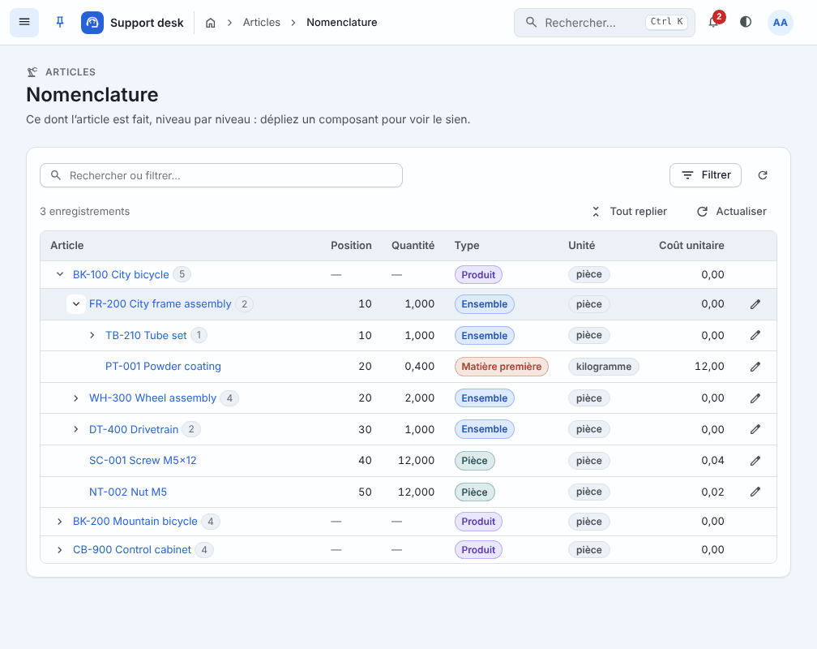
Une arborescence dépliée.
Les enregistrements qui en contiennent d'autres (une nomenclature, une hiérarchie) s'affichent en arborescence : la flèche d'une ligne la déplie, le chiffre à côté du nom indique combien d'éléments elle contient. Au clavier : flèches haut et bas, droite pour déplier, gauche pour replier, Entrée pour ouvrir. Tout replier et Actualiser sont au-dessus ; la recherche cherche à tous les niveaux.

10. Rester informé
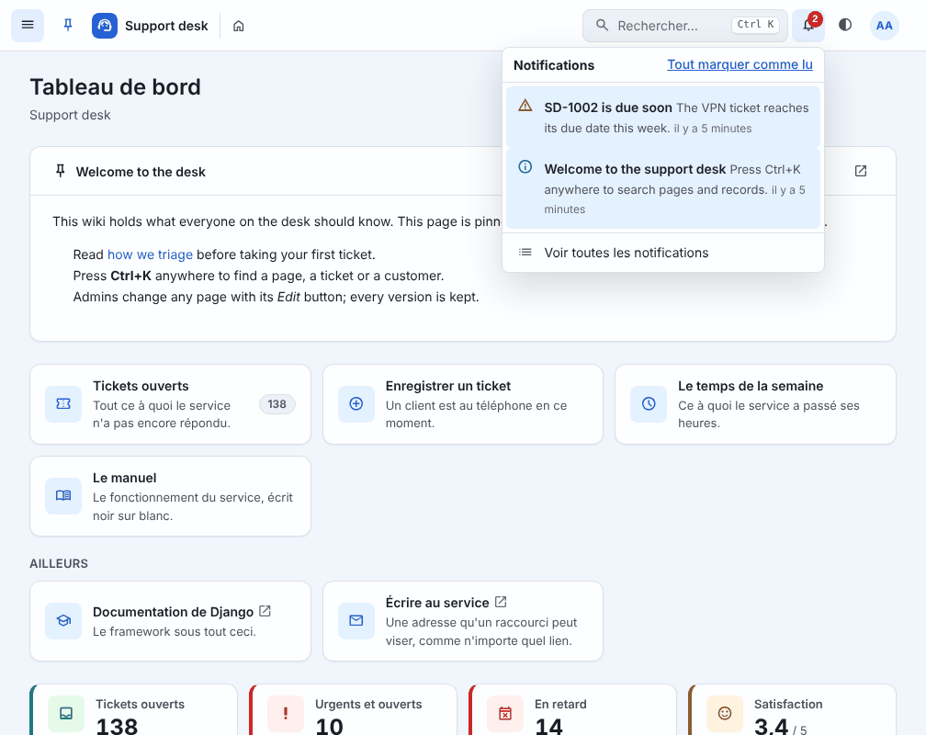
Le menu de la cloche des notifications.
- Suivre : sur une fiche, ce bouton vous fait prévenir quand l'enregistrement change ; la flèche à côté propose aussi de suivre tous les enregistrements du même type. Sur une liste, Suivre tous les enregistrements fait de même.
- Suivis, dans le menu du compte, liste ce que vous suivez et règle, pour chacun, quels changements vous intéressent et comment vous en êtes prévenu.
- La cloche affiche le nombre de notifications non lues ; son menu montre les dernières, Tout marquer comme lu et Voir toutes les notifications. Une notification arrive aussi en bandeau sur la page ouverte, et par e-mail si vous l'avez choisi.

11. Le wiki
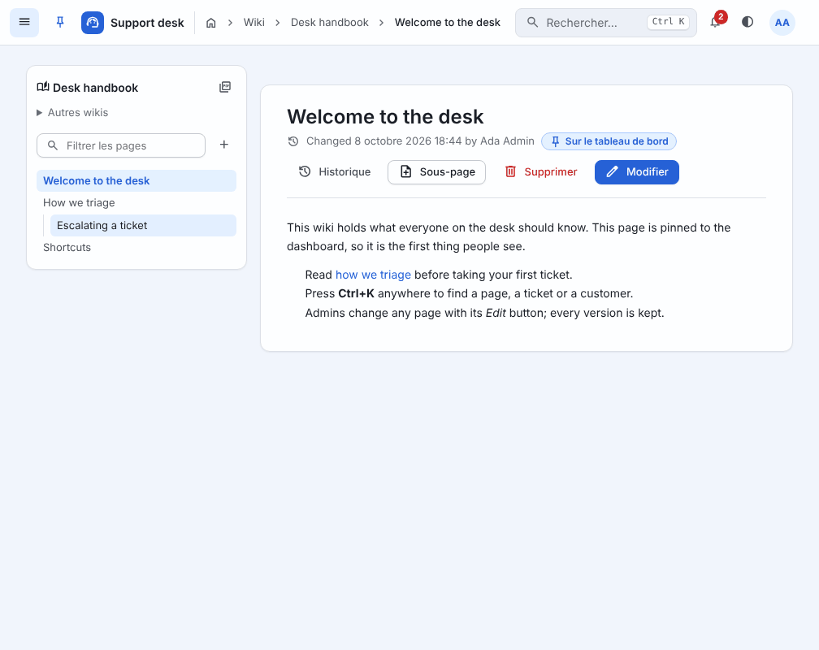
Une page du wiki et son menu.
Le wiki rassemble la documentation écrite par l'équipe. Wiki, dans la navigation, liste les wikis ; Ouvrir entre dans l'un d'eux, PDF le télécharge en entier (portrait ou paysage).
- À gauche, le menu des pages, en arbre, avec une zone pour filtrer les pages ; les autres wikis sont dépliables sous son nom.
- Modifier ouvre l'éditeur : titres, gras, italique, listes, citations, code, liens, images et fichiers joints (par la barre d'outils, en les déposant ou en les collant). Les flèches de la barre, ou Alt+Haut et Alt+Bas, déplacent la ligne en cours. Dans l'éditeur, on règle aussi la page parente, la position dans le menu et l'épinglage au tableau de bord. Enregistrer ou Annuler.
- Sous-page crée une page rangée sous celle-ci ; le + du menu crée une page.
- Historique liste les versions précédentes ; Restaurer en rétablit une (la version actuelle est gardée, on peut donc revenir en arrière).
- Si quelqu'un a enregistré la page pendant que vous la modifiiez, votre enregistrement est refusé avec son nom, et votre texte reste dans l'éditeur pour être recopié.

12. Votre compte
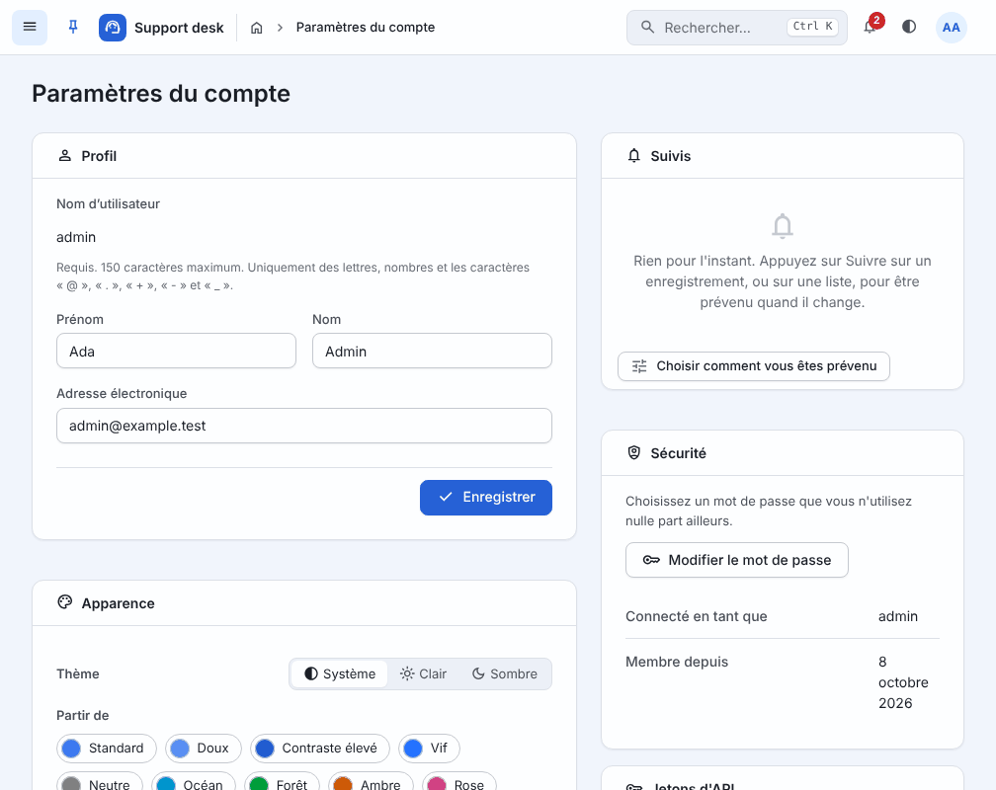
Les paramètres du compte.
Le menu du compte (vos initiales) mène aux Paramètres du compte, aux Notifications, aux Suivis, à l'Aide et à Ce qui a changé (les nouveautés de chaque version) ; il change la langue et permet de se déconnecter. La page Paramètres du compte regroupe :
- Profil : nom, prénom, adresse e-mail ;
- Apparence : thème Système, Clair ou Sombre, des palettes toutes prêtes (Doux, Contraste élevé…) et des curseurs pour la couleur, le contraste, les lignes alternées ;
- Préférences : langue, navigation fixée ou flottante, nombre de lignes par page, façon d'être notifié (dans l'application, par e-mail ou les deux), et Mémoriser la disposition des tableaux pour retrouver chaque liste comme vous l'avez laissée ;
- Sécurité : Modifier le mot de passe.
Ces réglages sont enregistrés sur votre compte : ils vous suivent d'un ordinateur à l'autre. La taille du texte suit celle du navigateur (Ctrl et + ou −).

13. Raccourcis clavier
- Ctrl+K ou / : la recherche ;
- F : filtrer la liste affichée ;
- Ctrl+S : enregistrer un formulaire ;
- Échap : fermer un menu, une fenêtre, la palette ;
- Entrée : valider une cellule, ouvrir le résultat choisi ;
- Alt+Haut / Alt+Bas : déplacer une ligne dans l'éditeur du wiki ;
- Maj + clic droit : le menu habituel du navigateur dans un tableau.

14. Si quelque chose ne va pas
- Un bouton ou un écran manque : il n'est pas ouvert à votre compte ; demandez à un administrateur.
- Une liste semble vide : regardez les pastilles de filtre et la zone de recherche, ou utilisez Revenir à la disposition par défaut dans le menu Vues.
- Une page semble ancienne après une mise à jour de l'application : rechargez-la avec Ctrl+Maj+R.
- Un redémarrage est annoncé par un bandeau : enregistrez votre travail avant l'heure indiquée.

